使用说明书

DFX800系列相机

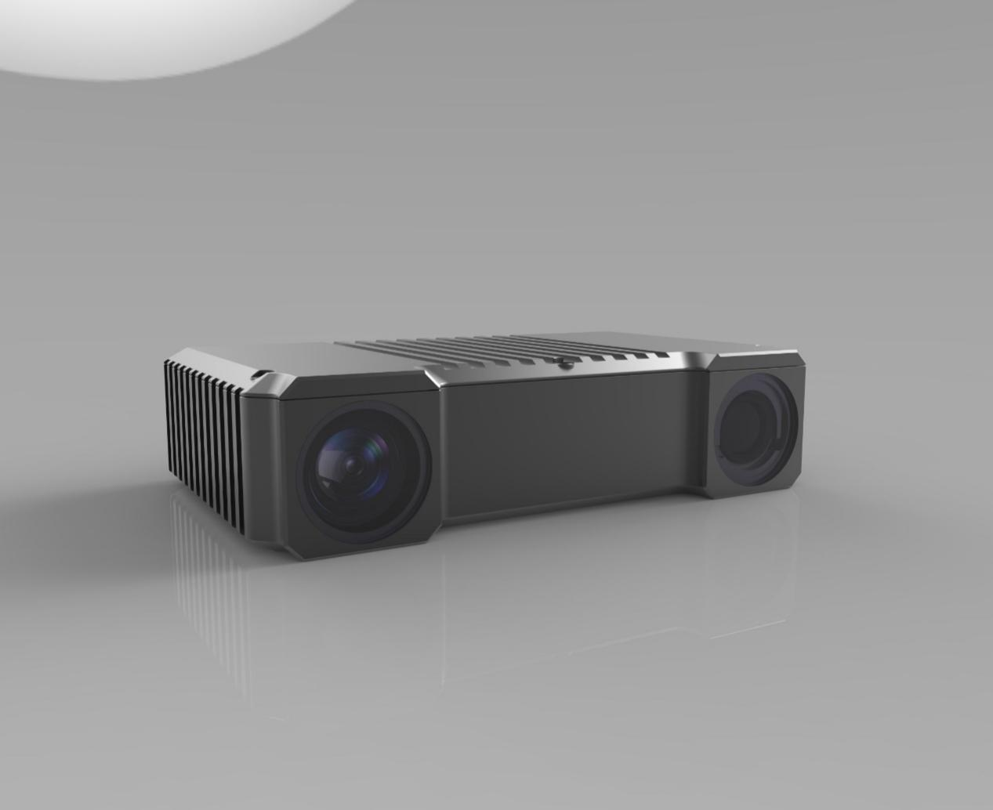

产品简介

DFX800系列相机是基于DLP投影的结构光3D相机。核心部件采用TI DLP3010投影芯片，Sony IMX174成像芯片和Nvidia Jetson Nano运算模块。数据传输使用GigE接口，支持多种曝光模式。适用于3D扫描、工业3D缺陷检测，可配合工业机器人使用在工业无序抓取、上下料等使用场景。

1.装箱清单

拆开包装后，请检查产品外观是否完好无损，清点所有配件。如有缺损，请及时与我们联系！

|  |  |  |  |
| --- | --- | --- | --- |
| 序号 | 名称 | 数量 | 备注 |
| 1 | 3D 工业相机 | 1 |  |
| 2 | 电源 | 1 |  |
| 3 | 网线 | 1 |  |
| 4 | 使用说明书 | 1 |  |

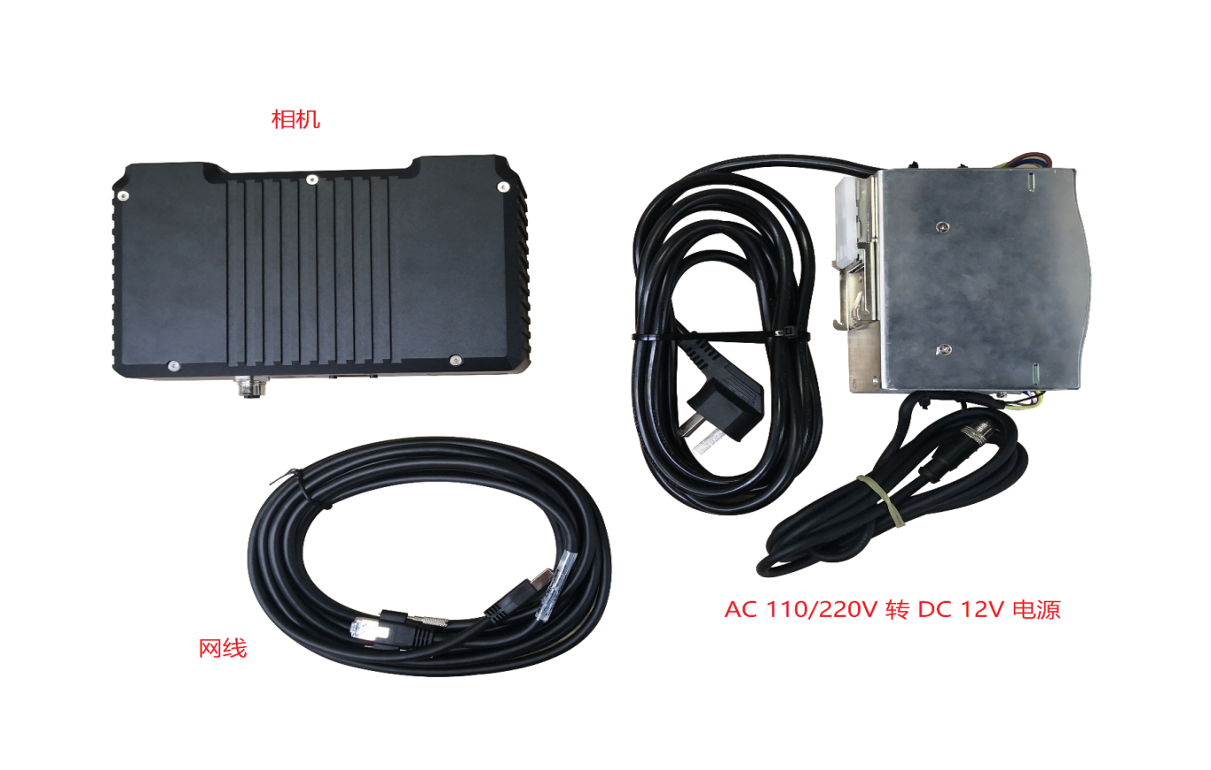

2.产品规格

|  |  |
| --- | --- |
| 参数 | 值 |
| 标定精度 | 0.05mm |
| 点云分辨率 | 1920x1200 |
| 图像分辨率 | 1920x1200 |
| 帧率 | 1fps |
| 基线长度 | 150mm |
| 工作距离 | 400 ~ 2000mm |
| 数据接口 | Ethernet |
| 水平视角 | 40° |
| 垂直视角 | 23° |
| 外观尺寸 | 207 x 128 x 50.5 mm |
| 重量 | 1000g |
| CPU | Quad-core Arm A57 processor @ 1.43 GHz |
| GPU | 128-core Maxwell GPU |
| 内存 | 4GB 64-bit LPDDR4 |

3.硬件连接使用说明

电脑通过网络访问相机有两种连接方式:

方式一：通过路由器连接进行交互,如下图所示:



方式二：通过网线直接连接进行通信，如下图所示：



当网络中不存在DHCP服务器时（即相机与电脑直连），相机的DHCP机制尝试30秒仍没有获取到IP，即转为AVAHI机制协商IP，协商出的IP在169.254.x.x网段，可通过SDK软件包中的configuring_network_gui.exe查看IP地址，登录：<https://gitee.com/open3dv/OpenCam3D/releases> 可获取最新版SDK软件包。如需获取开源地址，请登录：<https://gitee.com/open3dv/OpenCam3D>

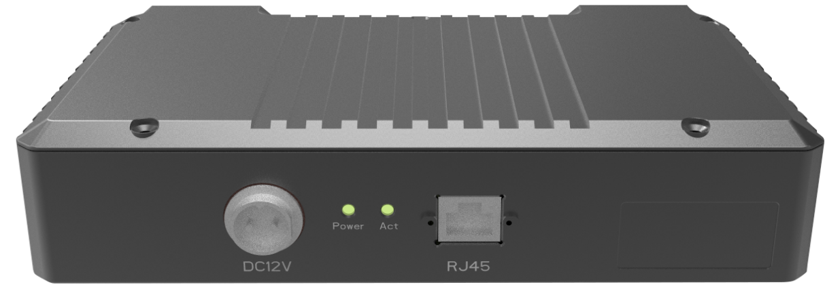

相机通电前，首先确认电源线与网线连接是否牢靠，接通电源后“Power”指示灯常亮，约30秒钟相机启动完成，此时相机的网口绿色指示灯常亮、橙色指示灯闪烁，表明网络带宽为千兆。相机的“Act”工作指示灯在拍照及数据传输时点亮，平时为熄灭状态。

4.软件使用说明

1. Configuring IP界面介绍

当打开configuring_network_gui.exe，点击搜索相机，显示下图所示界面：

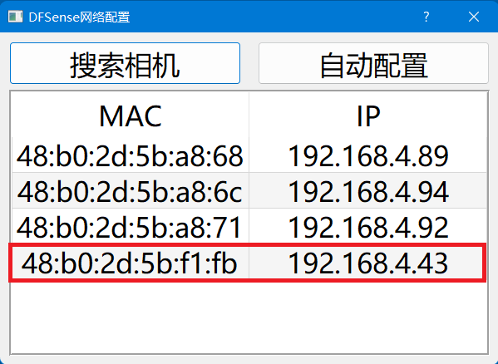

左列为该相机的MAC地址，右列为相机IP。

注意：如果搜索不到相机，请检查电脑是否存在虚拟网卡？若存在，请把虚拟网卡禁用再搜索相机。

当相机与电脑直连时，开机后搜索到的协商IP地址如下图所示：

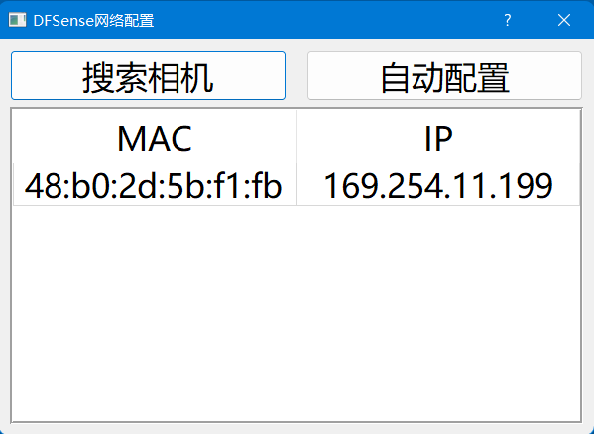

2）OpenCam3D界面介绍

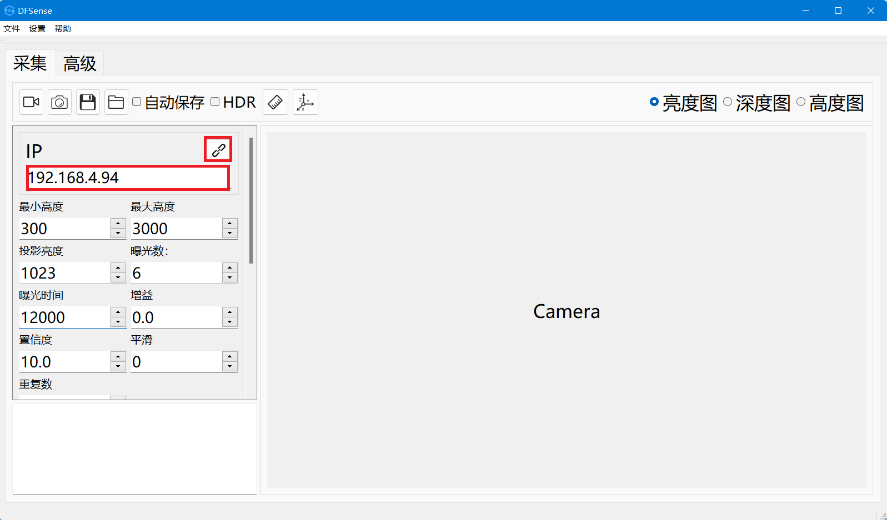

打开界面后，在IP地址栏输入上一节搜索到的IP地址，点击地址栏右上方的按钮，连接相机以便进行后续操作，如果连接成功，界面左下方的信息栏会提示连接成功。

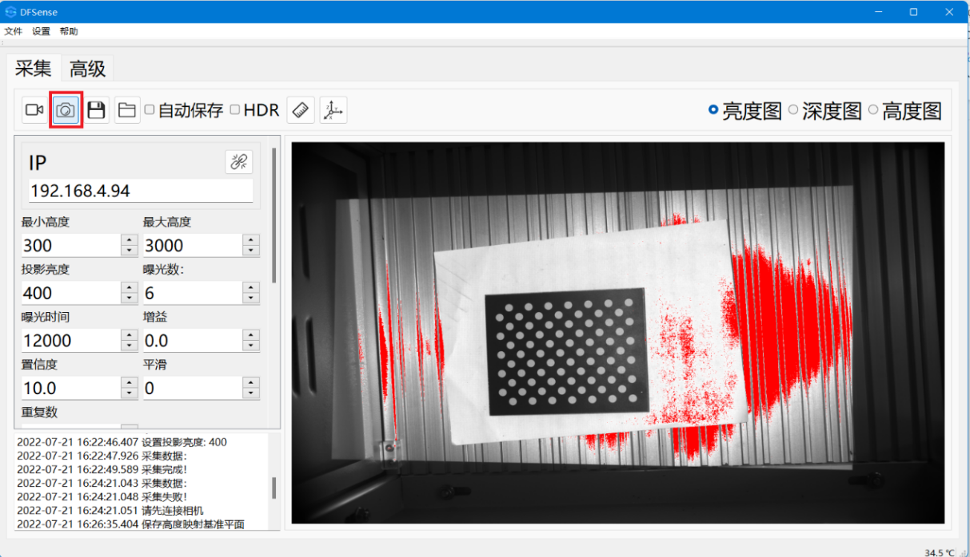

点击图标拍摄，右侧将显示所拍图像，可以选择显示框右上方的亮度图/深度图/高度图分别查看。为得到最佳有效的图像数据，投影亮度和曝光时间可在左上角设置栏修改。点击拍照右侧的保存按钮，可以将拍摄的亮度图、点云图等保存至电脑；也可以勾选自动保存，拍摄后会自动存储图片。除以上设置，界面还提供了增益、置信度、平滑、重复拍摄次数等参数供配置使用。